Förslag till riksdagsbeslut
- Riksdagen avslår proposition 2015/16:138 Avgiftsfrihet för viss screening inom hälso- och sjukvården.
- Riksdagen ställer sig bakom det som anförs i motionen om att regeringen bör vidta andra mer angelägna åtgärder för att öka antalet som deltar i mammografi och tillkännager detta för regeringen.
- Riksdagen ställer sig bakom det som anförs i motionen om mammografi för kvinnor över 74 år och tillkännager detta för regeringen.
- Riksdagen ställer sig bakom det som anförs i motionen om att tillsätta en utredning för att förstatliga sjukhusvården så att cancervården blir mer jämlik, och riksdagen tillkännager detta för regeringen.

Motivering

Ingen direkt koppling mellan avgiftsfrihet och besöksfrekvens från socioekonomiskt svaga grupper
I propositionen föreslås att avgiftsfrihet införs för screening för bröstcancer genom mammografi för kvinnor 40–74 år. Två huvudsakliga skäl anförs för förslaget, dels att vissa kvinnor idag undviker att gå på mammografi på grund av avgiften, dels att avgiften därmed indirekt påverkar dödligheten i bröstcancer framförallt hos socioekonomiskt svaga grupper.

Kristdemokraterna är positiva till att på olika sätt få fler kvinnor att delta i mammografi eftersom detta ökar benägenheten att tidigt upptäcka bröstcancer och därmed minska dödligheten. Ett sådant sätt är att se till att avgiften är låg. Avgiften till mammografi är redan idag starkt subventionerad och ligger på mellan 0 och 200 kronor. Kallelse till mammografi sker dessutom bara var 18–24:e månad. Därför är det svårt att tro att det enskilt största skälet för att kvinnor väljer bort mammografi skulle vara avgiften. Det finns heller inget i ifrågavarande proposition, eller departementspromemorian som föregått propositionen (Ds 2015:51), som direkt styrker detta antagande.

Som ett exempel på att avgiftsfrihet spelar en avgörande roll för ökat deltagande används Stockholms län som införde avgiftsfrihet för mammografi 2012. En studie har genomförts för att se på skillnaden av besöksfrekvensen mellan 2011 och 2012. Studien återges i en artikel i Läkartidningen (2014;111:CM7X) och den visar inte bara statistik över den senaste förändringen utan även utvecklingen av deltagande i mammografi sedan 1989. Det framgår att det inte går att på ett entydigt sätt koppla avgiftsfrihet till besöksfrekvens.

Ur Läkartidningen (2014;111:CM7X) 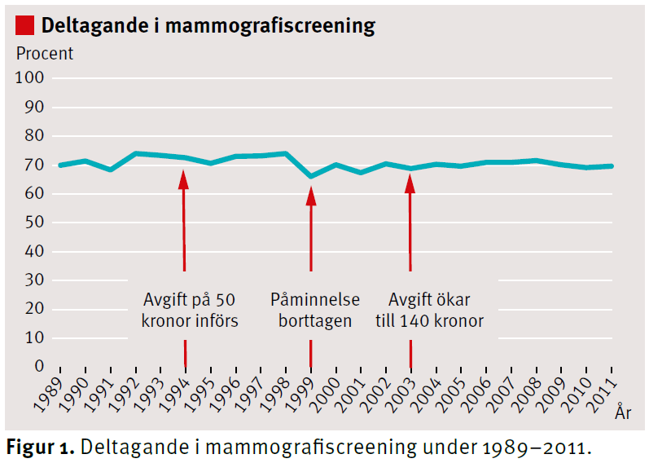

Mellan 1989 och 1994 var det avgiftsfri mammografi i Stockholm och under de åren varierade besöken från högt deltagandet till lägre deltagandet än jämfört med samtliga åren 2002–2011 då avgiften var 140 kronor. Under 1995 och 2002 var avgiften 50 kronor och även där kan man se stora variationer i besöksfrekvens, från en mycket stor andel, till en mycket liten andel, trots samma avgift. Avgiften i Stockholm höjdes 2003 till 140 kronor och en liten nedgång av antalet besök sågs 2008–2010 trots att avgiften varit densamma under många år och under 2006–2008 skedde även en liten uppgång utan att avgiften hade förändrats. Av grafen framgår också att andelen som deltog i mammografi var högre 1998 när avgiften var 50 kronor än 2012 när det blev avgiftsfritt. Högst andel besökande kan man se när det var avgiftsfritt före 1994 och när avgiften var 50 kronor före 1999 men lägst andel besökande var också under samma perioder, d.v.s. när det var avgiftsfritt och när avgiften var 50 kronor. Däremot kan man se att besöksfrekvensen sjönk avsevärt när man slutade skicka ut en påminnelse. Detta visar att avgiften har en marginell effekt på antalet besök, om någon. Andra faktorer är troligen viktigare.

Om man tittar på den faktiska förändringen då avgiftsfriheten infördes 2012 så visar studien att antalet besök ökade med i genomsnitt 3 procent. I socioekonomiskt svaga områden var ökningen 4 procent (Spånga-Kista) och 6 procent (Skärholmen) men högst var ökningen från ett socioekonomiskt starkt område med 11 procent (Hedvig Eleonora och Gustav Vasa). Samtidigt visar studien att många som kom på mammografin inte kände till att den var avgiftsfri. Andra faktorer som också kan ha påverkat ökningen är enligt studien att ”kvinnor som tidigare genomgått mammografi i samband med årliga rutinhälsokontroller hos t ex gynekolog (s.k. vild screening) i stället valt att hörsamma screeningkallelse genom att denna nu är avgiftsfri. Ytterligare en faktor som kan ha bidragit är Vårdval gynekologi, där öppenvårdsgynekologer schablonersätts och faktureras för mammografiundersökning och i stället för att remittera sina patienter till mammografikontroll hänvisat dem till screeningprogrammet”. Det är således svårt att veta vilken den direkta kopplingen är till avgiften och antalet besök, särskilt för den grupp som man vill nå.

Det finns heller inte någon direkt koppling till avgiftsfrihet och överlevnad i bröstcancer. I departementspromemorian som föregått propositionen (Ds 2015:51) återfinns ett flertal olika förklaringar till att överlevnaden är sämre bland de som lever under sämre socioekonomiska förhållanden. Här nämns bland annat livsstil, hälsostatus, kunskap om systemet, utbildningsnivå och inställning till sjukdom. Detta kan, enligt departementspromemorian, påverka utredningen, behandlingen och uppföljningen av sjukdomen. I promemorian utesluts heller inte att patienter som känner till sina rättigheter och kan tala för sig har lättare att få tillgång till vård.

Detta bekräftas till stor del också av just Stockholms landsting som sedan 2012 har avgiftsfri mammografi. Stockholms landsting konstaterar i sin folkhälsorapport från 2015 att andelen som insjuknar i bröstcancer under det senaste halvseklet dessvärre har ökat och att vissa sociala skillnader ses i överlevnad. I rapporten konstateras att ”En förklaring kan också vara kvarstående sociala skillnader i deltagande i mammografiscreening – trots att Stockholms läns landsting infört avgiftsfria undersökningar”. Detta visar att det finns andra mer angelägna åtgärder som måste vidtas för att nå grupper som kanske tvekar att gå på mammografiundersökningar.

Angelägna åtgärder för att öka deltagandet i mammografi bland socioekonomiskt svaga grupper
Studier och intresseorganisationer såsom Cancerfonden menar att det är viktigt med information på andra språk för att nå de grupper som finns i socioekonomiskt svaga områden. Förbättrad information är därför en insats som i större utsträckning når rätt grupp. Tillgänglighet påverkar också deltagandet enligt forskning. Det har funnits försök med ambulerande screeningcentraler som har visat sig vara positiva. Det är också tydligt att påminnelser om undersökning har varit viktiga för att öka deltagandet. Den studie som genomförts av utvecklingen i Stockholms län visar tydligt att just utebliven påminnelse också minskar antalet besök. Cancerfonden anför i sitt remissvar att möjlighet till ombokning samt inbjudans utformning är viktiga faktorer för att öka deltagandet. Regeringen bör därför återkomma med förslag som har visat sig ha tydlig effekt på att öka deltagandet.

Screening med mammografi för kvinnor över 74 år
Socialstyrelsen har i sina rekommendationer gällande screening med mammografi uteslutit kvinnor under 40 år och kvinnor över 74 år. Socialstyrelsen motiverar denna åldersgräns med att ”Åldersgruppen 40–74 år är vald utifrån tillgängligt vetenskapligt underlag. Det finns inga studier av screeningprogram för kvinnor under 40 eller över 74 år och därmed inte heller någon bild av hälsovinster och risker”. Kvinnor som är 75 år eller äldre faller utanför den allmänna mammografiverksamheten i de flesta länder varför det är svårt att hitta studier som utvärderat nyttan av mammografi i denna åldersgrupp. Sedan Socialstyrelsens rekommendationer lades fram har det dock kommit i vart fall en studie som indikerar att mammografi hos kvinnor över 75 år innebar upptäckt av tumörsjukdom i tidigare stadier, resulterade i behov av mindre behandling och resulterade i högre överlevnad jämfört med de patienter som själva eller i samband med annan läkarundersökning upptäckte tumör. (Malmgren JA, et al. Radiology. 2014;273(3):686-94.)

Då fler kvinnor idag lever längre och är friska längre är den genomsnittliga förväntade överlevnaden 15 år för en frisk 75-årig kvinna. Att det också finns indikationer på att fler kvinnor insjuknar i bröstcancer med stigande ålder fram till 90 års ålder ger skäl att ompröva rekommendationen att enbart erbjuda screening för bröstcancer hos kvinnor fram till 74 års ålder. Att det kunskapsunderlag som finns är bristfälligt är inte skäl nog att ge en så stark rekommendation att screening med mammografi i praktiken helt upphör från 75 års ålder. När lagstiftning dessutom införs blir rekommendationen ännu starkare. Det kan komma att uppfattas som att risken för bröstcancer upphör efter 74 års ålder vilket kan invagga kvinnorna i en falsk trygghet som i värsta fall kan öka risken för att sjukdomen inte upptäcks i tid. Mot bakgrund av dessa argument bör regeringen se över frågan om screening med mammografi för kvinnor över 74 år bör införas.

En mer jämlik cancervård kräver omfattande åtgärder – förstatliga sjukhusvården!
Kristdemokraterna välkomnar den utvärdering som Socialstyrelsen genomfört av de nationella riktlinjerna för bröstcancer samt det viktiga uppdraget som myndigheten har sedan 2014 om en modell för att bedöma, införa och följa upp nationella screeningprogram. Detta är ett steg i rätt riktning för att göra bröstcancervården mer jämlik.

En rapport från Bröstcancerföreningarnas Riksorganisation ”Den ojämlika bröstcancervården” visar dock att det finns mycket mer att göra för att bröstcancervården ska bli mer jämlik. Av rapporten framgår det bland annat att målet om att minst 75 procent och helst 90 procent av alla bröstcancerpatienter ska opereras inom sex veckor från första kontakt, inte uppnås. Riksgenomsnittet är 64,4 procent och det varierar stort i hela landet. Dessutom skiljer det sig mycket beroende på om kvinnan har gått på mammografi eller inte. För de kvinnor som själva söker vård eller som har remitterats tar det längre tid att få en operation. Stora skillnader över landet gäller även i fråga om bröstbevarande kirurgi, strålning vid spridning till lymfkörtlarna och cytostatikabehandling.

Vården är fortfarande alltför ojämlik. Regeringen anför att avgiftsfrihet för screening av bröstcancer är ett sätt att uppnå jämlik vård. Kristdemokraterna vänder sig mot detta resonemang. En jämlik vård kräver stora förändringar av vården i grunden. Skillnaderna måste minska mellan regioner, inte minst gällande väntetiderna i cancervården. Kristdemokraterna har därför sedan tidigare föreslagit att staten tar över ansvaret för sjukhusvården. Ett sådant arbete bör påbörjas redan nu genom att en statlig utredning tillsätts.

Emma Henriksson (KD)
Annika Eclund (KD) | Lars-Axel Nordell (KD)
Magnus Oscarsson (KD) | Eva Wallin (KD)

